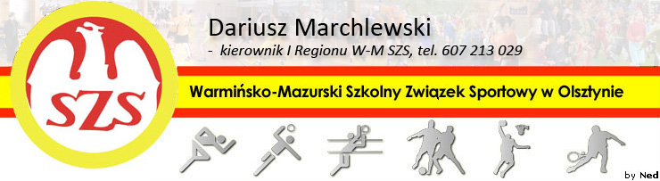
Biskupiec 19 02 2013r.
KOMUNIKAT
MISTRZOSTWA I REGIONU WM SZS
W MINI PIŁCE SIATKOWEJ „4” CZWÓRKI
SZKÓŁ PODSTAWOWYCH
CHŁOPCÓW

ORGANIZATOR:
WM SZS
SP 30 OLSZTYN
TERMIN ZAWODÓW
05 03 2013r. godz. 10.00

MIEJSCE:
SP 30 OLSZTYN, UL. PIECZEWSKA 10

KONTAKT :
Jolanta Łantowska – 721 339 049
TERMIN ZGŁOSZEŃ:

DO – 01.03.13.
- Regulamin Rozgrywek według Wojewódzkiego Kalendarza Szkolnych Imprez Sportowych
- Prosimy o przybycie minimum 15 minut przed rozpoczęciem rozgrywek.
- Opiekun zespołu ma obowiązek dostarczyć w dniu zawodów listę zawodników podpisaną przez dyrektora szkoły i przez opiekuna.
- Każdy zawodnik musi posiadać ważną legitymację szkolną.

Życzymy wiele sukcesów

Kierownik Regionu WM SZS

Dariusz Marchlewski

